april
2024
Undertitel
Titel  Kom i gang med det samme ved at klikke på en pladsholdertekst (som denne tekst), og gå i gang med at skrive for at erstatte teksten med din egen. Vil du indsætte et billede fra dine filer eller tilføje en figur? Det er nemt! Du skal bare trykke på den indstilling, du vil bruge, på fanen Indsæt på båndet. | 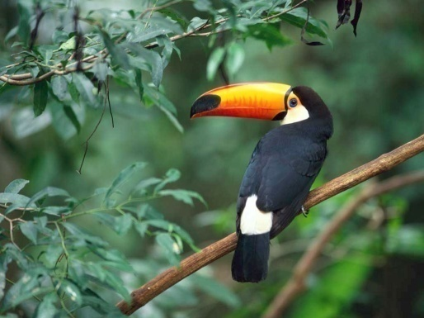
Mandag | Tirsdag | Onsdag | torsdag | Fredag | Lørdag | Søndag
1 | 2 | 3 | 4 | 5 | 6 | 7
8 | 9 | 10 | 11 | 12 | 13 | 14
15 | 16 | 17 | 18 | 19 | 20 | 21
22 | 23 | 24 | 25 | 26 | 27 | 28
29 | 30
Få vist og rediger dette dokument i Word på din computer, tablet eller telefon. Du kan redigere tekst, nemt indsætte indhold såsom billeder, figurer og tabeller og uden problemer gemme dokumentet i skyen fra Word på din Windows, Mac, Android- eller iOS-enhed.

